苏教版一年级数学下册期末质量检测必刷卷
【学霸夺分密卷五】 应试技巧卷

班级 姓名 学号 分数
（时间：120分钟 满分：100分）
题号 | 一 | 二 | 三 | 四 | 五 | 六 | 总分
得分

一、填空题（共8题；共16分）
1．98里面有（______）个十和 （_____）个一，再添上（_____）个一就是1个百。
2．一个数是36，另一个数是27，这两个数的和是（______），差是（______）。
3．与99相邻的两个数是（_______）和（_______）。 52+47的得数是（_______）十多。
4．十位上是8的两位数一共有（_____）个，其中（_____）最小，最大的是（____）。
5．从40里面连续减9，得到的差依次是（______）、（______）、（______）、（______）。
6．奶奶的岁数比67岁大又比70岁小而且是单数，奶奶的年龄是（_________）岁。
7．在括号里填上“＞”“＜”或“＝”。
1元（______）8角 1角（______）6分 2分（______）2角
40分（______）5角 6元（______）7元2角 3元5角（______）350元
7元3角（______）69角 9角9分（______）1元 4元（______）3元9角
8．

二、选择题（共8题；共16分）
9．比最小的两位数大1的数是（ ）。
A．11 B．10 C．9
10．一（2）班有18名男生，20名女生。每人借一本书，图书角有40本书，够吗？（ ）
A．够 B．不够 C．无法判断
11．小明和小红一共做了16朵小红花，小红做了7朵，小明做了多少朵？列式为（ ）．
A．16+7 B．16-7 C．7+16
12．比92小，比88大的数是（ ）。
A．89，90，87 B．89，90，91 C．90，91，92
13．我比38多一些。（ ）
A．42 B．37 C．78
14．一个排球65元钱，小刚有50元钱，想买一个排球。还差（ ）元钱。
A．15 B．25 C．35 D．54
15．小明有连环画28本，故事书和连环画差不多，故事书有多少本？（ ）
A．10本 B．20本 C．30本
16．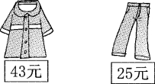
买这套衣服大约要带多少元？
A．50元 B．60元 C．70元

三、判断题（共8题；共16分）
17．25和20相差5，30和33相差3。 （______）
18．十位上是4的两位数一定比十位上是5的两位数大。（______）
19．十位上是9，个位上是5，这个数是95． （_____）
20．十位上的数是3的两位数有10个。 （_______）
21．一本书80页。红红看了40页，丽丽看了45页。丽丽比红红多看了4页。（______）
22．一个7角、一个5角共12元。 （_____）
23．8+7和7+8计算后的结果相同。 （______）
24．6个十，8个一组成的数是608。（______）

四、计算题（共4题；共24分）
25．直接写得数。
50＋3＝ 8＋59＝ 5＋37＝ 77－60＝
70－7＝ 26＋7＝ 85－4＝ 10＋78＝
18－3＝ 35－9＝ 31－8＝ 6＋33＝

26．脱式计算。
90＋8＋2 27－18－9 44－4－6
80＋8＋5 40＋5＋8 50＋4＋6

27．说一说，算一算。
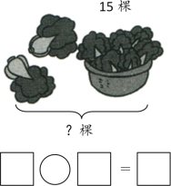

28．看图列算式。
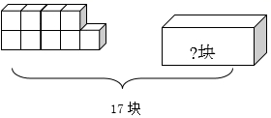
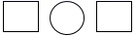=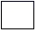（块）

五、操作题（共1题；共4分）
29．画一画。
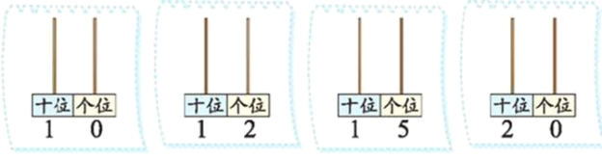

六、解决问题（共4题；共24分）
30．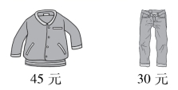
（1）一套衣服共多少元？
＝（ ）
（2）一条裤子比一件上衣便宜多少元？
＝（ ）

31．车上原有20人。
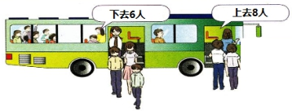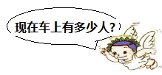
（ ）

32．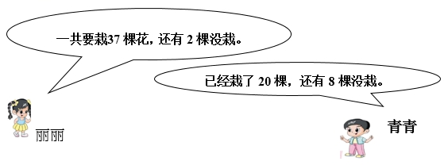
（1）丽丽已经栽了多少棵？
□○□=□（ ）
（2）青青一共要栽多少棵？
□○□=□（ ）

33．体育室有53个足球。
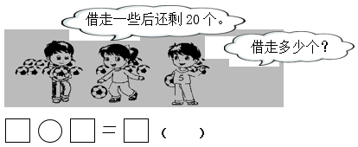
【参考答案】
1．9 8 2
2．63，9
3．98 100 九
4．10 80 89
5．31 22 13 4
6．69
7．＞ ＞ ＜ ＜ ＜ ＜ ＞ ＜ ＞
8．20,30,40
9．A
10．A
11．B
12．B
13．A
14．A
15．C
16．C
17．√
18．×
19．√
20．√
21．×
22．×
23．：√
24．×
25．53；67；42；17
63；33；81；88
15；26；23；39
26．100 0 34 93 53 60
27．2＋15＝17
28．17－9=8
29．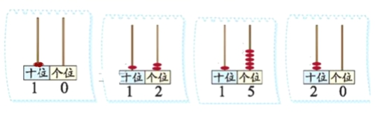​​
30．（1）45＋30＝75（元）
（2）45－30＝15（元）
31．20-6+8=22（人）
32．（1）35棵 （2）28棵
33．53-20=33（个）

